GRUPA ,,DELFINKI” Wtorek 6.IV. 2021 r.
Temat ,,W przestrzeni kosmicznej”
Zadania:
- Zapraszam na wycieczkę po KOSMOSIE, jesteś gotowy/a....to ruszamy

Link do filmu:
https://www.youtube.com/watch?v=7RiOkT1ggVI

- Porozmawiajcie na temat treści filmu np. O czym był film? Ile planet jest w naszym układzie słonecznym? Co zapamiętałaś/eś o planetach?

- Książka - str 70- odczytaj nazwy planet, wykonaj dalsze polecenia str 75- zaznacz drogę kosmonauty w przestrzeni kosmicznej

- ,,Ziemia” - naucz się wiersza Andrzeja Knapika

To nasza Ziemia, kula olbrzymia
mieszkamy na niej, mocno nas trzyma i leci z nami w przedziwny sposób przez czarną, zimną przestrzeń Kosmosu.
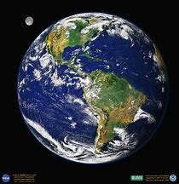

5.„Kosmiczne zagadki”
- Kiedy nocą słońca, nie ma już na niebie, świeci całym sobą, lub kawałkiem siebie. /KSIĘŻYC /
- Mrugają, mrugają, choć oczek nie mają. Widać je na niebie, gdy czas spać na Ciebie. /GWIAZDY/
- Co to za złota świetlana kula, która swym ciepłem Ziemię otula? /SŁOŃCE/

- Z ziemi do gwiazd mknie pocisk złoty, szybszy niż wiatr i samochody. /RAKIETA/

- Kosmiczny masaż relaksacyjny.

Była sobie mleczna droga – rysujemy na plecach dziecka palcem krętą linię Pełna wielu błyszczących gwiazd. – stukamy palcami po plecach Na jednej z planet – rysujemy palcem koło Ufoludek mieszka, co chude nóżki ma – dwoma palcami rysujemy na plecach dwie linie Ma duże zielone uszy – łaskoczemy dziecko w uszy I szyję długą ma. – gładzimy szyję dziecka Dwa okrągłe brzuszki – dwoma palcami rysujemy dwa kółka I śmieje się ha, ha, ha. – łaskoczemy dziecko w brzuszek…..można się śmiać ha ha ha …

- „Kosmos w słoiku” – Zachęcam do zrobienia własnego kosmosu….. daj znać jak Ci poszło
* Wymieszaj klika kropel barwników w oleju, a następnie przelej go do wody. W efekcie uzyskasz kolorowa galaktykę
Składniki: - słoik wypełniony wodą (do 3/4 wysokości)
- 4 łyżki oleju w szklance
- barwniki spożywcze,
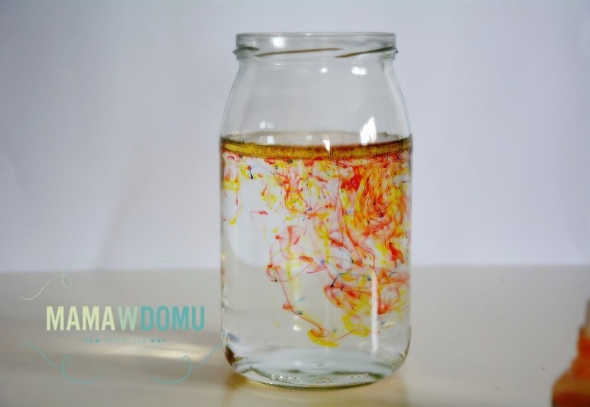

- KARTA PRACY – xero 6l- przeczytaj i połącz w pary ( ćw nr 2)

Pozdrawiam serdecznie i dziękuję za dzisiejsze spotkanie. p. Gosia

